Motorola C330/350/450/550 нет подсветки, схема замены.
В качестве ключа управления подсветкой в этих сериях используют LM 2791/2/3/4/5 (U400 по схеме).
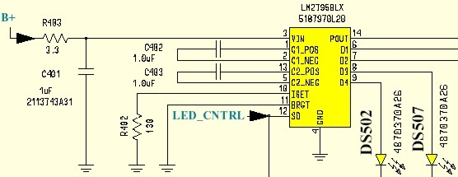
Если нет подсветки, а заменить микросхему нечем, можно заменить ее p-n-p транзистором, который подключаем на 3, 12, 6, 7, 8, 9 ноги. Распиновка микросхемы такая:
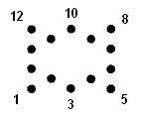
А замену делаем так:
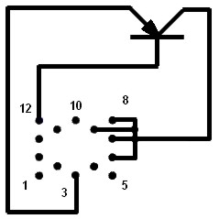
Транзистор надо паять непосредственно на контакты микросхемы на плате, если будет большое потребление от акб, то надо заменить резистор 3,3 Ом висящий на 3-й ноге на больший по номиналу. В качестве транзистора можно использовать PQ2 от Т190/191 (управление подсветкой).
DКонец формы
Взято с: http://painkillers.narod.ru

